第二章 系统的技术分析
2.1 体系结构分析
2.2 系统采用的开发技术
2.2.1 Vue 概述
2.2.2 Springboot与MyBatis 概述
2.2.3 MySQL 数据库
2.3 本章小结
第三章 系统的需求分析
近年来，中国求职者就业压力逐渐增大，随着科技的进步，多处企业宣布降本增效，减少用人成本，更偏向于招聘有经验的专业的专业人员。因此，大学生就业压力史无前例的激增。市面上有许多招聘软件，如boss直聘、51Job、应届生求职等等，都是针对企业更方便的招聘求职者而设计，很少有方便应届生、求职者而设计的一款就业指导系统，帮助求职者规划求职方向、修改简历、匹配合适的岗位。不仅如此，各大招聘企业、招聘信息多如牛毛、十分繁杂，而求职，很重要的一点是打破信息差。求职者由于资源整合不充分，将会错过许多合适的岗位。基于这两点，就业指导系统应运而生。通过自己实际工作中所面临的问题提出了相关系统需求，将以此论文所设计系统的实现解决难题，辅助应届生找工作，提高效率。由于系统在起步阶段，所以学生用户群体主要针对应届生，将以上海海洋大学作为测试用例。
3.1 系统流程分析 （业务流程图）
根据实地考察的学校校情，将工作流程细化分析，以便合理嵌入系统供后续使用。首先，学生登录以后，可以在在个人信息管理与简历管理中填入个人基本信息以及相关就业意向信息如毕业院校、所学专业、岗位意向、意向城市、技能、工作经历等等。系统会根据学生填写的信息匹配岗位推荐列表，并实时推送匹配度高的职位信息；同时支持学生对推荐结果进行反馈，系统据此动态优化算法模型。同时，学生也可以使用AI对话，AI会根据学生的实际情况给出合适的岗位推荐以及帮助修改优化学生简历。此外，学生可预约就业指导公开课、查看辅导员发布的就业指导帖子等等信息，了解最新就业岗位与用人需求。
在岗位搜索环节，学生可通过输入关键词、选择行业类别、工作地点、薪资范围等条件进行精准筛选，系统将快速检索数据库并返回符合条件的岗位列表，方便学生选择匹配度高的岗位。学生对感兴趣的岗位可点击查看详情，了解企业介绍、岗位职责、任职资格、晋升空间等更详细内容，若有意向，可直接通过系统向企业投递已完善的简历。投递后，学生可在“我的应聘记录”模块实时跟踪简历状态，包括“已投递”“已查看”“面试邀请”“已拒绝”等，便于及时掌握求职进展。对于面试邀请，系统会自动提醒学生查看，并支持学生在线确认或拒绝面试，同时可添加面试日程提醒，避免错过重要面试机会。辅导员则可通过系统后台查看学生的整体求职情况，包括简历完善率、岗位投递数量、面试通过率等数据，以便针对性地开展就业指导工作，例如对简历完善度较低的学生发送提醒，或对面试屡次未通过的学生提供面试技巧培训建议。
企业亦是如此，在完善个人信息与岗位信息后，可在“求职者推荐”模块浏览匹配的求职者资料，还能借助AI对话挑选优秀人才，向其发送简历查看邀请及面试邀请。与此同时，“应聘信息管理”模块能够实现对面试信息的管理。
学生以学生账号进入系统报名以后，招聘单位可直接在系统里组织学生进行面试并选拔录取。面试、录取及报到的情况由就业指导中心记录到学生应聘情况管理中，以便今后统计学生报名、参加面试、被录取及报到的情况。
辅导员和系统管理员可对学生和企业信息进行管理，也可以统计学生就业信息。辅导员可查看就业统计，管理员可管理就业统计
3.2 系统功能模块分析（用例图）
3.3.1 管理员管理模块
3.3.2 辅导员管理模块
3.3.3 学生管理模块
3.3.4 企业管理模块
3.3 数据库分析
3.4 系统安全及界面设计需求
3.4.1 系统的可靠性要求
3.4.2 系统的界面设计需求
3.5 本章小结
第四章 系统的设计
4.1 系统总体设计
4.1.1 系统总体框架设计（系统功能树形图）
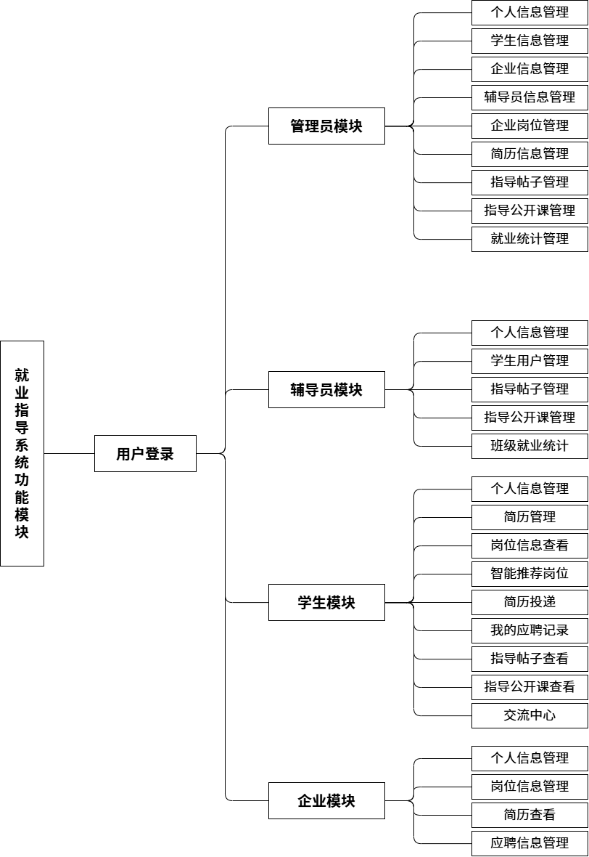
4.1.1 就业指导系统功能模块图

4.1.2 系统总体结构设计
4.1.3 系统功能设计
4.2 系统的详细设计
4.2.1 系统功能模块的设计
4.2.2 系统数据库的设计（数据库表格图）
4.2.3 协同过滤推荐算法设计
4.2.4 AI智能推荐与对话模块设计
4.3 本章小结
第五章 系统的实现与测试
5.1 系统功能模块的实现
5.1.1 系统登录模块的实现
5.1.2 管理员管理模块的实现
5.1.3 辅导员管理模块的实现
5.1.4 学生管理模块的实现
5.1.5 企业管理模块的实现
5.1.6 AI推荐模块的实现
5.2 系统测试
5.2.1 系统测试环境
5.2.2 系统测试用例
5.2.3 系统测试结果
5.3 本章小结
第六章 结论与展望

